BÁO CÁO DỰ ÁN SÁNG TẠO NỘI DUNG CÓ HỖ TRỢ BỞI AI
Tên dự án: Cẩm nang phương pháp học tập chủ động cho sinh viên công nghệ.
Sản phẩm: Bài viết chuyên sâu và Infographic minh họa.
Người thực hiện: Lã Quốc Sử

1. LỰA CHỌN DỰ ÁN VÀ CÁC CÔNG CỤ AI SỬ DỤNG
Dự án tập trung vào việc tạo ra một bộ tài liệu hướng dẫn sinh viên cách áp dụng các phương pháp học tập như Active Recall và Spaced Repetition kết hợp với các công cụ số.
Danh sách công cụ AI sử dụng:
- Google Gemini (AI tạo văn bản): Lên ý tưởng, lập dàn ý và viết nội dung chi tiết.
- DALL-E 3 / Midjourney (AI tạo hình ảnh): Tạo các hình ảnh minh họa trừu tượng về sự tập trung và não bộ.
- Canva AI - Magic Design (AI hỗ trợ thiết kế): Tự động dàn trang Infographic và đề xuất bố cục màu sắc.

2. CHI TIẾT QUÁ TRÌNH SỬ DỤNG AI VÀ TÍCH HỢP ĐẦU RA
2.1. Giai đoạn tạo nội dung (Gemini)
- Prompt 1: "Hãy đóng vai một chuyên gia giáo dục, lập dàn ý cho bài viết 2000 chữ về phương pháp Spaced Repetition dành cho sinh viên ngành IT."
- Kết quả: Nhận được dàn ý gồm 5 phần chính.
- Chỉnh sửa cá nhân: Tôi nhận thấy dàn ý của AI hơi chung chung. Tôi đã trực tiếp thêm vào phần "Ứng dụng trong việc học các hàm Java" để sát với thực tế ngành học của mình hơn.
- 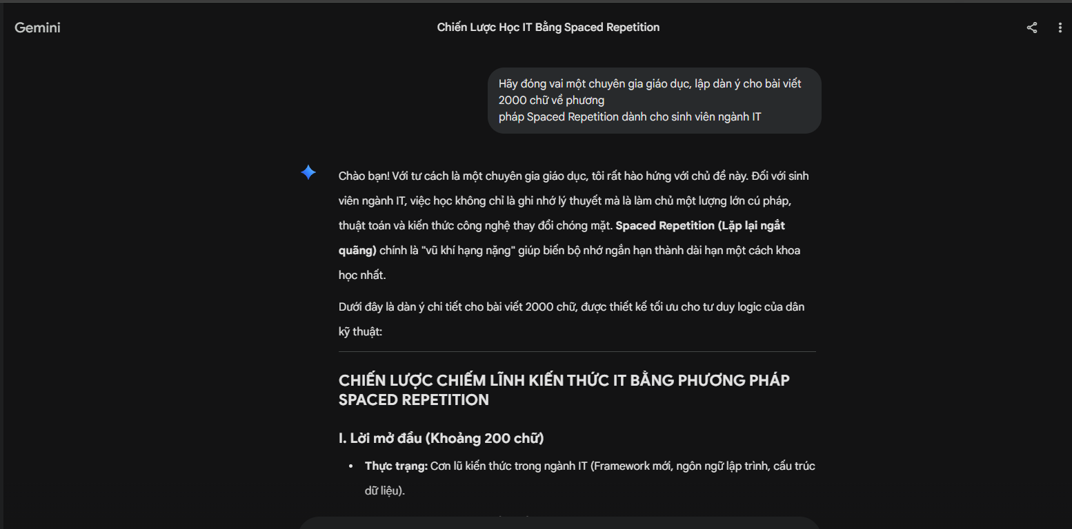
2.2. Giai đoạn tạo hình ảnh (DALL-E)
- Prompt 2: "An abstract digital art of a human brain connected by glowing blue circuits, representing high-speed learning and artificial intelligence, 4k, cinematic lighting."
- Kết quả: AI tạo ra hình ảnh rất ấn tượng nhưng màu sắc hơi tối.
- Chỉnh sửa cá nhân: Tôi sử dụng Photoshop để tăng độ sáng (Brightness) và chèn thêm các biểu tượng icon thực tế về giáo dục để hình ảnh không quá "ảo"
- 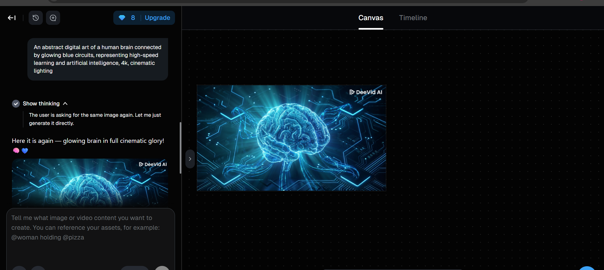
2.3. Giai đoạn thiết kế (Canva AI)
- Thao tác: Đưa toàn bộ nội dung văn bản vào tính năng "Magic Design" của Canva.
- Kết quả: Canva đề xuất 3 mẫu Infographic.
- Tích hợp đầu ra: Tôi chọn mẫu có bố cục rõ ràng nhất, sau đó thay đổi hoàn toàn bộ font chữ sang font không chân (Sans-serif) để dễ đọc trên màn hình, và điều chỉnh lại các khối thông tin cho cân đối hơn.

3. SO SÁNH VÀ PHÂN TÍCH HIỆU QUẢ CỦA CÁC CÔNG CỤ AI
Tiêu chí | Google Gemini | DALL-E 3 | Canva AI
Điểm mạnh | Khả năng tư duy logic tốt, ngôn ngữ tiếng Việt tự nhiên. | Hình ảnh sáng tạo, độc bản, tính nghệ thuật cao. | Tốc độ dàn trang cực nhanh, thư viện asset phong phú.
Điểm yếu | Đôi khi đưa ra thông tin quá lý thuyết, cần kiểm chứng. | Khó kiểm soát chính xác các chi tiết nhỏ trong hình. | Các mẫu thiết kế đôi khi bị lặp lại, thiếu tính đột phá.
Thay đổi quy trình | Tiết kiệm 70% thời gian nghiên cứu và lập dàn ý. | Thay thế hoàn toàn việc tìm kiếm ảnh stock trả phí. | Chuyển từ thiết kế thủ công sang vai trò "biên tập viên" thẩm mỹ.

4. VAI TRÒ CỦA AI TRONG QUÁ TRÌNH SÁNG TẠO (Phân tích chuyên sâu)
- Sự kết hợp giữa AI và Con người: Trong dự án này, AI đóng vai trò là "Trợ lý thực thi" chiếm khoảng 40% khối lượng công việc (tạo thô). 60% còn lại thuộc về tư duy của tôi trong việc kiểm định thông tin, cá nhân hóa nội dung cho sinh viên IT và tinh chỉnh thẩm mỹ cuối cùng. Điều này đảm bảo sản phẩm không bị vô hồn.
- Thay đổi quy trình sáng tạo: Trước đây, quy trình là Tuyến tính (Nghĩ -> Viết -> Vẽ -> Thiết kế). Với AI, quy trình trở thành Song song. Tôi có thể vừa viết vừa yêu cầu AI tạo ảnh minh họa cùng lúc, giúp rút ngắn thời gian hoàn thiện dự án từ 3 ngày xuống còn 4 tiếng.
- Vấn đề đạo đức: Cần lưu ý về bản quyền dữ liệu huấn luyện của AI tạo hình ảnh. Tôi luôn công khai các phần có sự hỗ trợ của AI trong báo cáo này để đảm bảo tính minh bạch học thuật.

5. KẾT LUẬN
AI không thay thế người sáng tạo nhưng nó nâng cao giới hạn của chúng ta. Để đạt hiệu quả cao nhất, chúng ta cần kỹ năng viết Prompt (Prompt Engineering) và một tư duy phản biện sắc bén để chọn lọc những gì tốt nhất từ máy tính.

